ERAF projekta „Pašvaldības ēku un pieguļošās infrastruktūras rekonstrukcija Daugavpils pilsētas vēsturiskajā centrā” rezultāti

Š.g. 30.jūnija noslēgsies ERAF projekta „Pašvaldības ēku un pieguļošās infrastruktūras rekonstrukcija Daugavpils pilsētas vēsturiskajā centrā” realizācija.
Pateicoties ERAF projekta īstenošanai tika atjaunota un sakārtota Daugavpils pilsētas vēsturiskā centra apbūve, veicot divu administratīvu ēku un ielas infrastruktūras rekonstrukciju, tādējādi veicinot pašvaldības autonomo funkciju izpildi un to kvalitatīvu pieejamību.
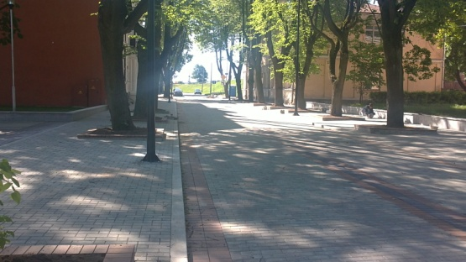
Lai sasniegtu projekta mērķi un atrisinātu esošās problēmas tika veiktas sekojošās aktivitātes:
Muzeja ielas (posmā no Rīgas līdz Lāčplēša ielai) Daugavpilī rekonstrukcijas darbi.
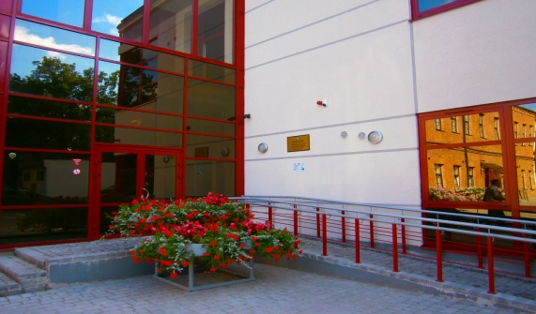
Tika izbūvēts bruģa un asfaltbetona segums; izbūvētas granīta apmales; uzstādītas ceļa zīmes; uzklāts horizontālais apzīmējums; izbūvētas lietus ūdens kanalizācijas caurules; izbūvēti un apgaismes balsti ar apgaismes elementiem, kā arī izstādīti soliņi un urnas.
Ēkas Saules ielā 5A rekonstrukcijas darbi.
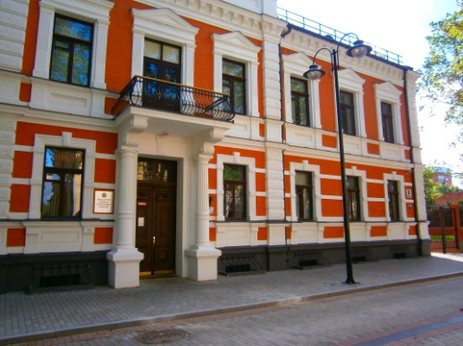
Tika rekonstruēta ēka, izbūvēta piebūve, ierīkotas mūsdienīgas inženierkomunikācijas un saskaņā ar LR spēkā esošajiem būvnormatīviem nepieciešamas signalizācijas sistēmas; labiekārtota teritorija; izbūvēti laukumi, ietves un piebrauktuves, uzstādīti soliņi un urnas, nodrošināta vides pieejamība gan teritorijā, gan ēkā.
Ēkas Muzeja ielā 6 rekonstrukcijas darbi.
Tika rekonstruēta ēka un jaunizbūvētas garāžas; ierīkotas mūsdienīgas inženierkomunikācijas un saskaņā ar LR spēkā esošajiem būvnormatīviem nepieciešamas signalizācijas sistēmas, nodrošināta vides pieejamība; labiekārtota ēkai pieguļošā teritorija un skvērs Muzeja un Saules ielu krustojumā.
Veikta būvuzraudzība un autoruzraudzība atbilstoši noslēgtajiem līgumiem un spēkā esošajiem LR būvnormatīviem;
Kā arī projekta ietvaros tika veikti publicitātes pasākumi par projekta īstenošanu un sabiedrības informēšana par projektā sasniegtajiem rezultātiem.
Ņemot vērā augstāk minēto, secināms, ka projekta izvirzītais mērķis - veicināt valsts nozīmes pilsētbūvniecības pieminekļa - Daugavpils vēsturiskā centra saglabāšanu un attīstību, atjaunojot tā apbūves un ielu infrastruktūru, tā veicinot pašvaldības autonomo funkciju izpildi un to kvalitatīvu pieejamību, ir sasniegts pilnā apjomā un saskaņā ar plānotajiem aktivitātēm.

Informāciju sagatavoja: Svetlana Krapivina, Daugavpils pilsētas domes Attīstības departamenta Projektu nodaļas vadītāja,
K.Valdemāra iela 13, kab.206, tālr./fakss: 654 76064, e-pasts: svetlana.krapivina@daugavpils.lv

